PREFEITURA MUNICIPAL DE RIBEIRÃO CORRENTE
DEPARTAMENTO DE EDUCAÇÃO
E.M.E.B. ”JORNALISTA GRANDUQUE JOSÉ”
Rua Rita Cândida da Silveira, 1200 – Bairro Monte alegre – Ribeirão Corrente- SP - CEP: 14.445-000
Fone: (16) 3749.1014

6° ANO
Professor: Renata Malta Ferreira e Leonardo Martins dos Santos
Disciplina: Ciências
Atividades referentes a três aulas.
Aulas referentes a semana dos dias 27 a 30 de abril.

Orientações:
- Correção Consta logo abaixo o gabarito dos exercícios das atividades anteriores, os alunos deverão fazer a leitura comparar as respostas e quando necessário fazer a correção.
- No texto O sistema nervoso central os alunos deverão fazer a leitura do texto e copiar e responder os exercícios no caderno.

Gabarito: 3ª Semana
1) Quais as células responsáveis pela formação do sistema nervoso?
Osistema nervoso é formado pelos neurônios (células nervosas) e pelas células da glia.
2) Quais as estruturas presentes nos neurônios? Quais suas funções?
A estrutura básica de um neurônio é corpo celular, dendritos e axônio. O corpo celular é a região do neurônio onde está localizado o núcleo e algumas organelas. Os dendritos recebem os estímulos, enquanto os axônios conduzem os impulsos nervosos para outras células.
3) O que são sinapses nervosas?
Sinapse é o local de contato entre neurônios, onde ocorre a transmissão de impulsos nervosos de uma célula para outra.
4) Quaisas funções do sistema nervoso?
O sistema nervoso é responsável por coordenar diversas funções do organismo, tais como receber e processar mensagens enviadas pelos órgãos dos sentidos e a memória.

Tema: Sistema Nervoso Central

O sistema nervoso é o sistema responsável por captar, processar, sentir e reagir a diferentes alterações que ocorrem em nossa volta e mesmo no interior do nosso corpo.

Ele pode ser dividido em duas porções:
•Sistema nervoso central: formado pelo encéfalo e medula espinhal.
•Sistema nervoso periférico: formado pelos nervos, gânglios e terminações nervosas.
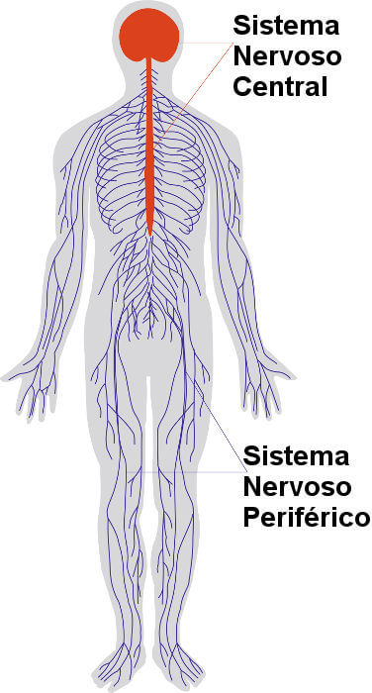
O sistema nervoso central é constituído pelo encéfalo e pela medula espinhal.
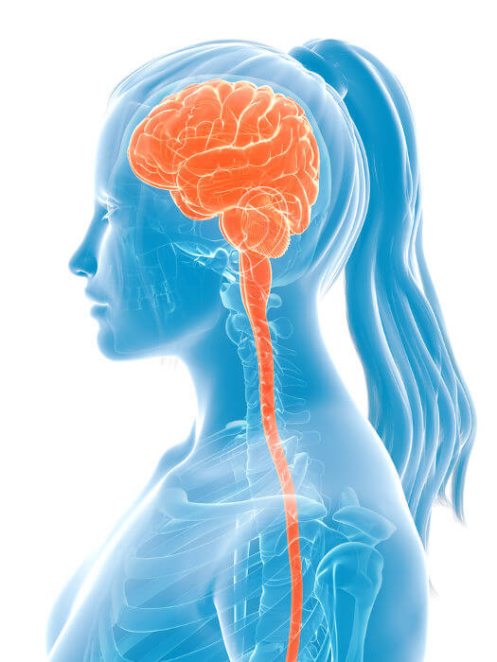

O sistema nervoso central é a parte do sistema nervoso que garante a recepção e a interpretação dos estímulos, podendo ser considerado o centro de processamento de informações do nosso corpo. Os constituintes do sistema nervoso central são a medula espinhal e o encéfalo.

Medula espinhal
A medula espinhal, também chamada medula espinal, é uma estrutura em formato cilíndrico que está localizada no interior da coluna vertebral.

A medula espinhal está relacionada com o ato reflexo, que se caracteriza por ser uma resposta rápida e involuntária diante de algum estímulo, como tirar a mão ao encostar em uma chapa quente. Nesses reflexos o encéfalo não está envolvido, o que significa que a medula espinhal pode atuar de maneira independente.

Encéfalo
O encéfalo está localizado dentro da caixa craniana e apresenta várias partes. São elas:

- Tronco encefálico: é formado pelo mesencéfalo, ponte e bulbo. O mesencéfalo está relacionado com audição, reflexos visuais e movimento de tração. A ponte, como o nome sugere, está relacionada com a ligação entre várias partes do cérebro. O bulbo está relacionado com o controle de diversas funções, como batimentos cardíacos, respiração e deglutição.

- Cerebelo: está relacionado, principalmente, com a coordenação de movimentos e o equilíbrio do nosso corpo.

- Diencéfalo: é constituído pelo tálamo, hipotálamo e epitálamo. O tálamo é responsável por garantir que impulsos sensitivos cheguem ao cérebro. O hipotálamo, por sua vez, está relacionado com várias funções, como regulação de água, temperatura do corpo, controle da fome, entre outras. Essa porção do encéfalo também atua produzindo hormônios. O epitálamo inclui a glândula pineal, a qual é responsável por produzir melatonina.

- Cérebro: é a porção mais desenvolvida do nosso encéfalo e é dividida em duas porções: os hemisférios esquerdo e direito. Esses dois hemisférios estão unidos pelo chamado corpo caloso. O nosso cérebro é responsável por garantir atividades motoras, memória, inteligência, emoção e razão.

Exercícios de fixação
1) Do que é formado o sistema nervoso central?
2) O que é e onde está localizada a medula espinhal?
3) Quais são as partes que forma o encéfalo?
4) Quais as funções das estruturas abaixo:
a) bulbo:
b) cerebelo:
c) cérebro:

